我们有时需要建造非常复杂的模型

然而复杂模型也是由简单部分拼装而成

Polygon, parametric curves and surfaces参数曲线曲面，implicit curves and surfaces隐式曲线曲面

这节课我们将着重介绍parametric curves 参数曲线

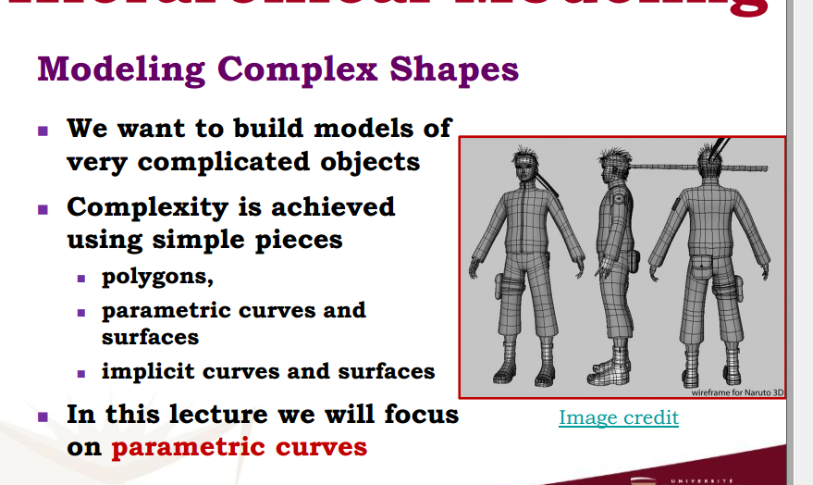

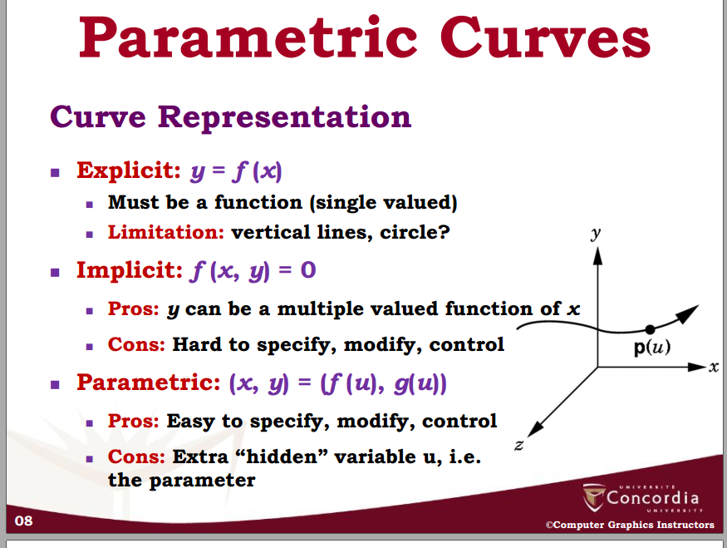

显性表示curve，用一个值与function就可以准确的到对应曲线

缺陷：不能表示垂直线圆等一个X对应两个Y的线

Implicit f(x,y)=0

Y与x都作为function一份子

缺陷：难以观测，改变，控制

Parametric参数的：（x,y）=(f(u),g(u))

好处是容易控制，改变

坏处是多了一个hidden variable u//u就是我们的parameter

Parameterization of a curve

Parameterization of a curve :曲线的参数化， 你改变U来让整个曲线在xyz移动

Parameterization并不是唯一的。他可以快可以慢，可以连续的速度，而已clockwise或counter-clockwise

看下图，可以看见u本身有变化

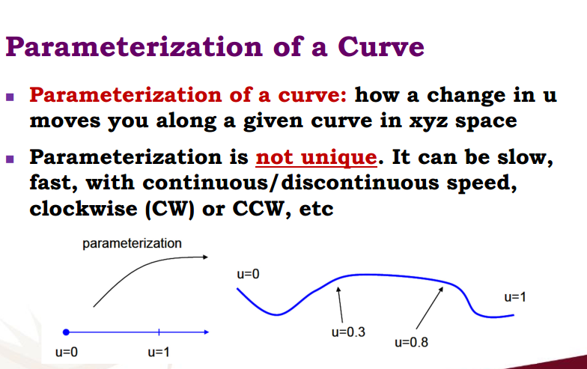

Interpolation vs approximation

有两个方法来把点连起来

1.interpolation-

插补→多项式分段拟合，使所有控制点连通

2.approxiamation，多项式曲线被标出来，只有部分点或所有点不在曲线上

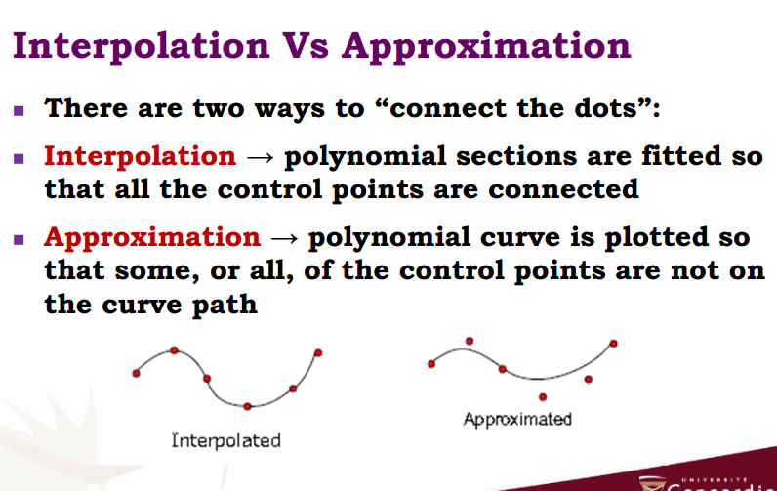

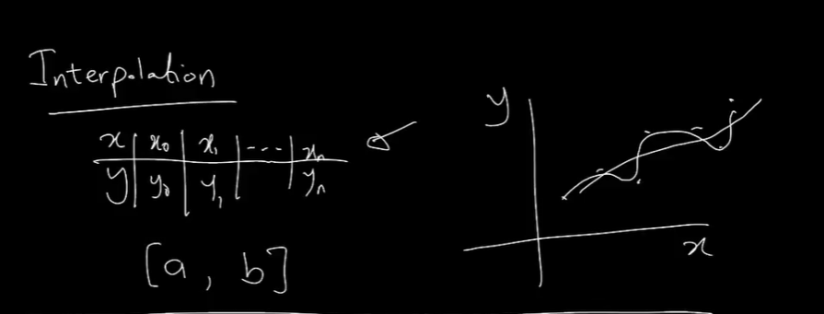

都是先有一组精确的点

Approxiamation画一挑光滑曲线不一定经过所有点来预测走向

Interpolation把已知点连起来，这样就可以知道这个区间每个点的大致范围

为什么我们用polynomial来表示Interpolation

因为一组n degree Polynomial 能光滑表示任意曲线

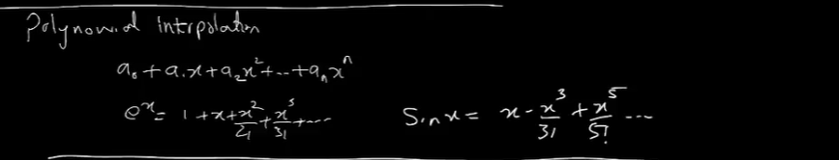

Polynomial interpolation

一个n阶polynomial可以产生一个满足n+1g个点的曲线

叫做Lagrange interpolation

导致曲线过于波动，改变任何点都会让整条曲线变化（非local）

因此这个方法不是很好

我们需要曲线尽量平滑，减少波动，减少多项式degree

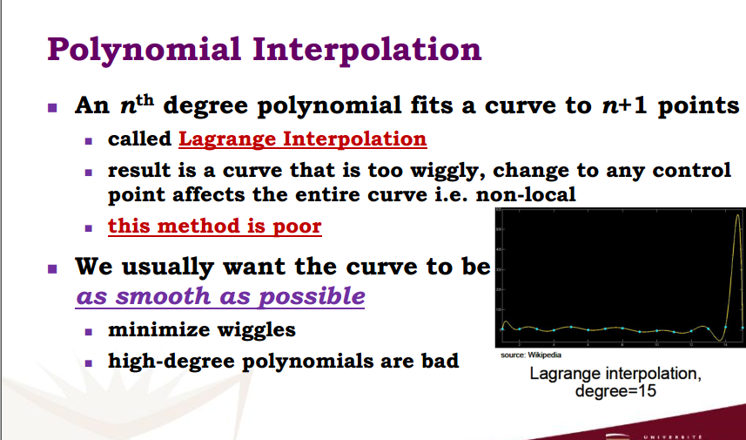

Splines: piecewise polynomials

样条函数：分段式多项式

把曲线分解成consecutive segments连续段

每一段都是Low-degree的Polynomial interpolating，所以还是穿过所有点

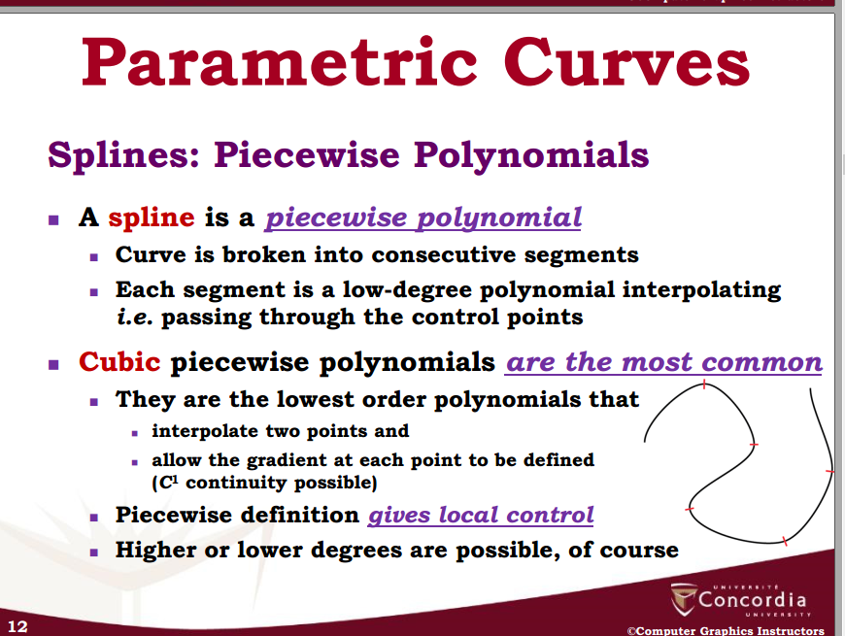

我们最常用的是cubic piecewise 分段三次曲线

他们是最小的degree，可以连接两个点同时允许每个点的gradient梯度被描述

Piecewise definition 可以Local control

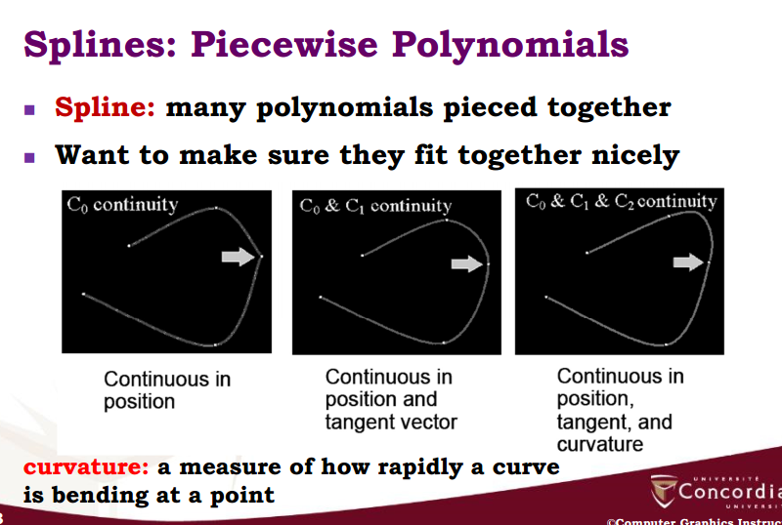

Spines 就是分段多项式

许多多项式被组合在一起我们希望他们尽量平滑，基本取决于在点上链接，在点上正切，曲率较小

curvature曲率：用来表现一个曲线多快弯向一个点，曲率越大那这个曲线就越弯

spline不仅可以用作曲线，也可以用作曲面

cubic curves in 3D 三次方曲线

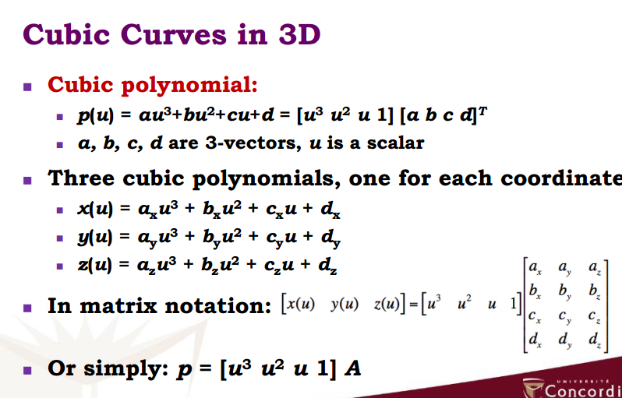

Abcd是一个三维向量，u是一个标量

三个点就是三个cubic polynomial

用matrix表示就是这个东西

简单写法就是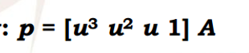

Cubic hermite splines

Hermite是一个人名

我们想让曲线更平滑，那么两段线之间就应该相切，这就是hermite specification

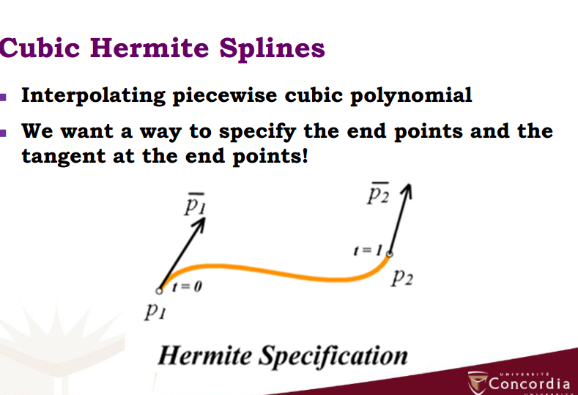

Four constraints 四大条件：首位之间的P0P1以及他们的导数（也就是斜率）

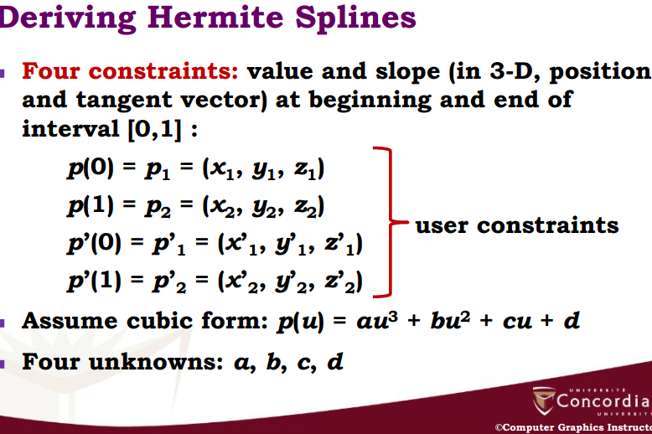

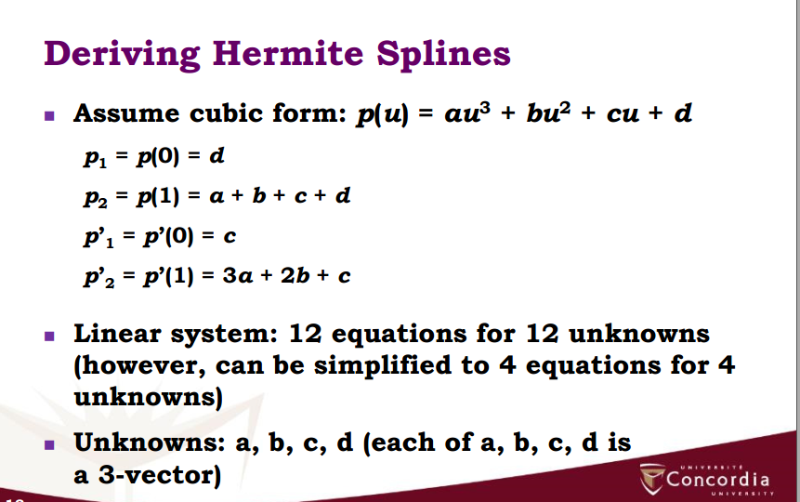

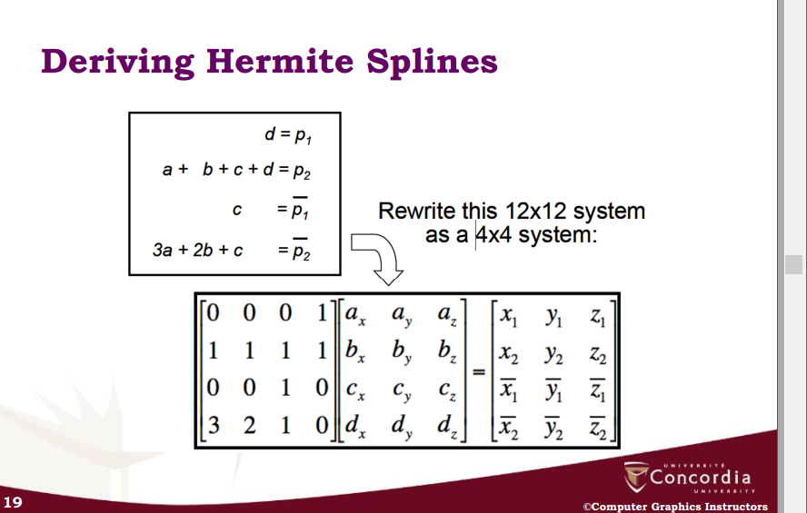

因此下面这个吊东西实际上前两行就是第一行第二行点的推倒，第三行第四行就是点的斜率

再反转之后得到最终方程

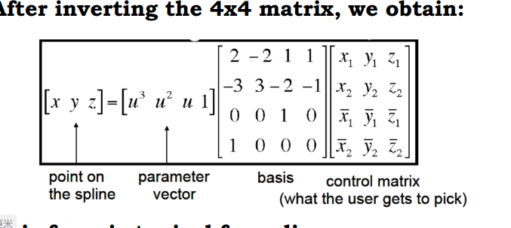

建立在

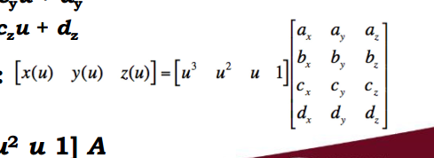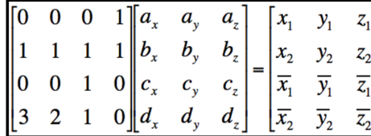

只上

那么我们现在就很容易把hermite splines 连接起来了

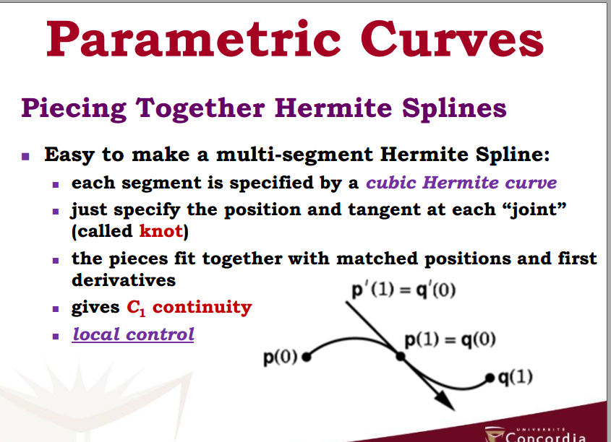

1.每一断都是cubic hermite curve

2.前后点的值相同，斜率相同

3.拥有C1连续性//导数相同

4.loacl control

Berzier splines

是hermite spline的变体

除了end pint与tangent加了四个控制点

P1p4就是线段的p(0)p(1)

P0的切线等于三倍的p2-p1

P1的切线等于三倍的p4-p3

Convex hull property: 凸包特性:曲线包含在控制点的凸包内

我们把3作为系数是因为我们想让velocity作为一个常量

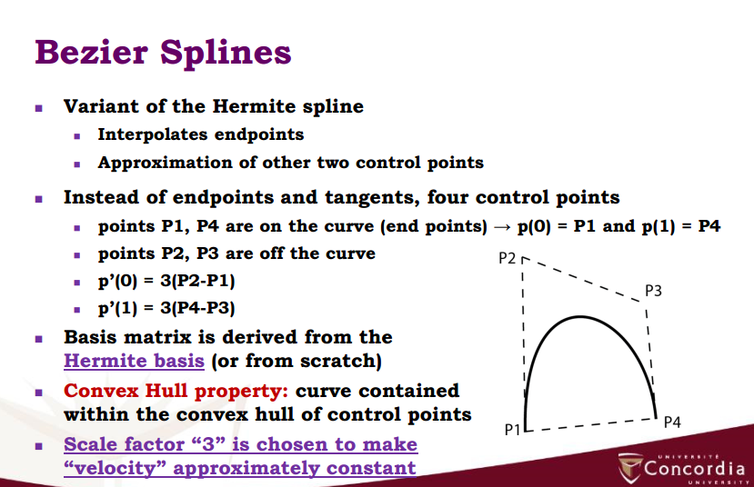

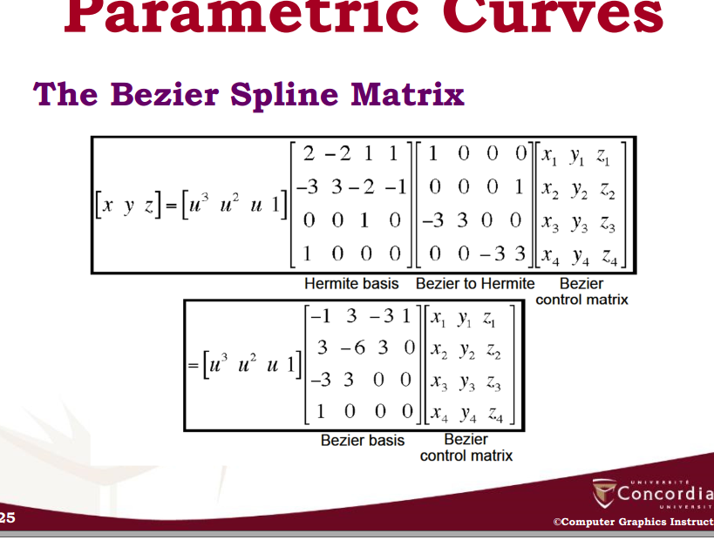

Decastelljau construction

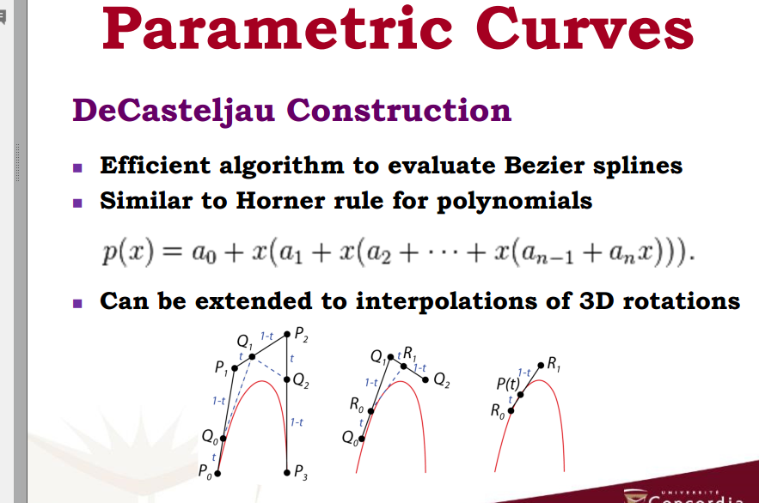

因为他所有曲线必在这个梯形内，所以我们不停的按比例取点就能切线切出一个近似曲线

Catmull-Rom Splines

通过hermite splines 或Bezier,人们必须让两个点相等，有些机械重

Catmull-Rom:也是一个三次spline也是C1continulity，但是用了更少的control点，坏处就是freedom少了

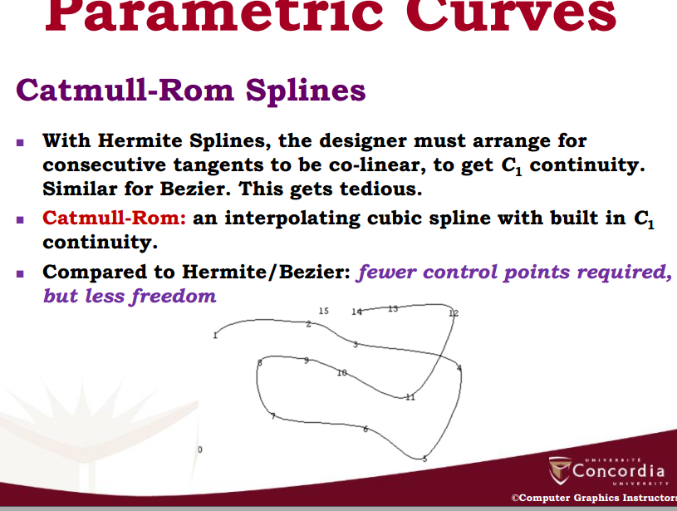

假设我们有n个control点

然后pi的点的曲率就等于前后两个相减乘s

S叫做tension parameter，通常是0,5

像现在我们每个点的tangent与position都有了，那这就是hermite specification

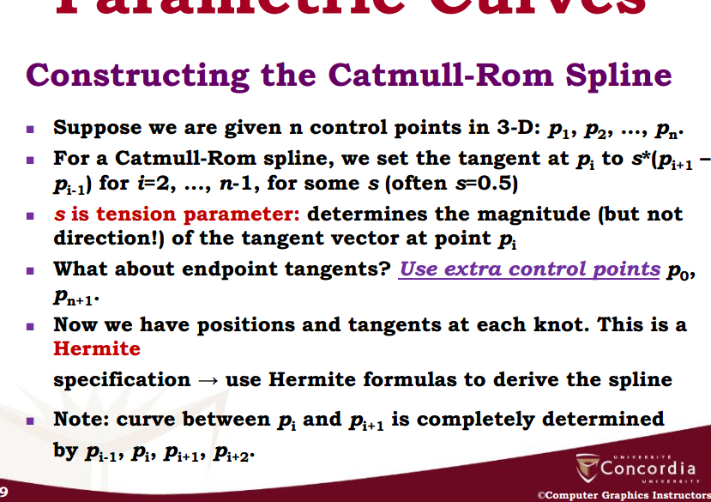

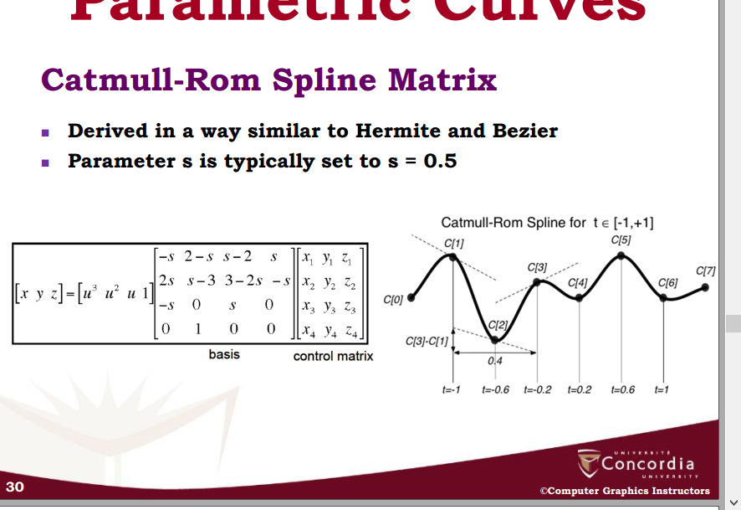

但是这些都是C1 CONTINUILTY

想得到C2 continuilty，我们不可能同时做到local control 与interpolation

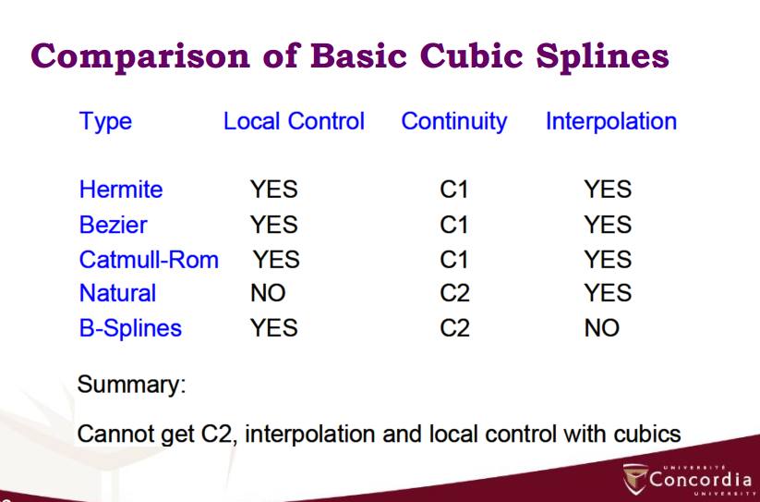

B-spline用六个控制点

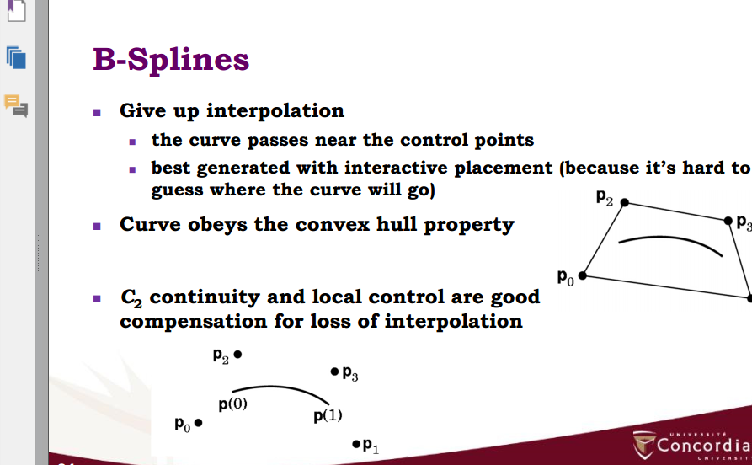不能interpolation(不能覆盖每个点)